《废弃露天建材类矿山地质灾害治理与生态修复工程施工规程》编制说明
目录
1. 标准编制背景 1
1.1 任务工作来源 1
1.2 项目工作过程 1
1.2.1 前期准备阶段 1
1.2.2 开展现状调研与实地考察 1
1.2.3 技术评估和形成征求意见稿 2
1.2.4 召开征求意见稿技术审查会 2
2. 标准编制的重要性 2
3. 行业生产与地灾治理生态修复技术现状 3
3.1 行业概况 3
3.2 工程措施 3
3.3 矿山治理与生态修复技术国内外发展情况 4
4. 标准编制的基本原则、依据及技术路线 5
4.1 编制原则 5
4.2 编制依据 6
4.3 技术路线 6
5. 编制主要内容说明 7
5.1 范围 7
5.2 规范性引用文件 7
5.3 术语和定义 7
5.4 总体要求 7
5.5 施工前期准备 7
5.6 施工内容 7
5.6.1危岩体清除工程 7
5.6.2危岩体加固工程 8
5.6.3防护工程 8
5.6.4地貌重塑 8
5.6.5排蓄水工程 8
5.6.6土壤重构 8
5.6.7植被重建 8
5.6.8植被养护 8
5.6.9配套工程 8
5.7施工监测 8
5.8工程验收 9
6. 实施本标准的成本-效益分析 9
6.1 环境效益 9
6.2 经济效益 9

《废弃露天建材类矿山地质灾害治理与生态修复工程施工规程》编制说明

标准编制背景

任务工作来源
为了规范矿山治理与生态修复施工流程，提升施工质量，推动技术创新，促进矿山修复行业的专业化和规范化发展，完善相关技术标准和施工指导性文件，中交天航环保工程有限公司联合中交天津航道局有限公司、中国地质大学、天津市地质研究和海洋地质中心、中煤湖北地质勘察基础工程有限公司向中华环保联合会申请编制本标准。

项目工作过程

前期准备阶段
在中交天航环保工程有限公司的组织下，成立了由 20 余名专家和技术人员构成的标准编制工作组，编制了工作方案，确定了标准的大纲、主要内容以及重点难点问题，明确了任务分工，并对典型工程开展了现场考察。

开展现状调研与实地考察
本项目调研主要包括工程案例和施工技术，工程案例方面，主要参考山西浑源矿山修复施工的相关工艺实施情况，并参照《矿山生态修复技术调研及在露天矿应用研究》成果和案例相关总结材料。在此基础上，调研多种地质灾害种类，总结多种地质灾害的治理方法。施工技术调研方面，由于矿山修复涉及多个领域的施工内容，因此要对矿山修复所涉及的各领域现行国家、行业及地方规范标准进行调研，以确保施工规程的编制符合要求，避免与相关规范的条款相冲突或矛盾。
调研方式采用现场考察结合资料文献查阅、参加相关学术会议的方式进行。参与调研的人员以标准编制小组的成员为主，并适当增加协组编制及相关咨询单位的专家。调研范围涵盖由我局承建的矿山修复施工项目、天津周边矿山修复类工程已完工项目、矿山修复涉及的各领域规范标准、矿山修复工程相关的学术会议及相关科研成果。
调研结束后，编制形成系统的、有参考价值的调研报告。

技术评估和形成征求意见稿
标准编制前，对“废弃露天建材矿山地质灾害治理与生态修复”场景开展技术评估，包括地质灾害治理工程安全性、稳定性、生态修复后的植被景观效果以及社会经济效益。先后举办了5次专家咨询会进行技术评估，最终确定了危岩体治理、边坡治理、截排水及蓄水等辅助措施，土壤重构、植被重建等操作指示，描述了施工监测及工程验收方法。
在上述工作的基础上，编制组编制完成标准的征求意见稿及编制说明。

召开征求意见稿技术审查会
提交草案和编制说明，征求业内专家及管理部门的意见，修改形成征求意见稿。充分征求标准涉及领域、行业、部门、组织和机构的意见，对相关意见进行归纳整理，研究确定各种意见的处理方案，编写意见汇总处理表，并视情况召开专题讨论会，论证和确定修改方案。
根据征求意见稿的修改方案，编制《废弃露天建材类矿山地质灾害治理与生态修复工程施工规程》送审稿及其编制说明。根据中华环保联合会的初步审查意见，修改和完善送审稿。参加标准审议会，接受标准审议委员会的技术审查。

标准编制的重要性

（1）提供细致全面的施工技术标准
随着国家对生态文明建设的深入推进，各级地方政府积极推进废弃矿山、政策性关闭矿山的生态环境治理工作，且效果明显。但是目前矿山治理的相关技术标准和施工指导性的文件并不成熟全面。现行行业标准容覆盖面较大，涵盖调查、设计、施工、监测、评估的全过程，但对于施工方面，只是列出了项目实施的总体框架、大体内容和主要环节的要求；而本次要进行编制的施工规程则是针对行业技术规范中未进行详细阐述的废弃建材矿山地质灾害治理与生态修复的施工方法流程、监测与应急处置、质量检测以及工程验收等方面，结合工程实际和类似工程的成果，总结工程中的经验，规范类似工程施工流程和施工标准，按照施工规程的形式，进行详细编制。

（2）填补行业空白，推动矿山修复行业健康发展
本规程主要针对废弃的建材矿山，在关停后所遗留的山体陡峭，岩石裸露等地质灾害隐患与地表生态环境破坏严重的情形，所进行的综合治理与恢复的工程项目，在施工方法、施工流程、质量检测、竣工验收等方面进行总结归纳，形成指导性施工规程。通过本项目的实施，总结矿山治理与生态修复的施工工艺与技术方法，弥补在矿山治理与生态修复的地方技术标准的空白，为后续废弃建材类矿山生态修复治理提供技术指导和理论依据。

（3）加强地质灾害防治，保障人民群众生命财产安全
废弃矿山常伴随滑坡、崩塌等地质灾害风险，严重威胁到周边地区的居民安全。规程的制定提供了一套规范的技术方法，有助于在治理过程中科学评估风险、规范施工流程，强化灾害预防和控制措施，确保治理工程安全有效进行，从而有效保障人民群众的生命财产安全。

（4）贯彻落实国家生态文明建设和绿色发展政策
随着我国对绿色发展和生态环境保护的重视，废弃建材类矿山的治理和生态修复被提上日程。编制施工规程有助于形成规范的治理和修复方法，推进矿山地质灾害治理与生态保护的标准化，确保治理工程与国家生态保护政策高度契合。

行业生产与地灾治理生态修复技术现状

行业概况
2004年3月1日，国务院发布第394号令《地质灾害防治条例》，该条例从地质灾害的预防、监测、治理和应急响应等多个方面进行了全面的规定，构建了国家和地方共同参与的防灾减灾体系。近年来，随着我国矿山地质环境保护各项制度的日益完善和治理投入力度的不断加大，特别是多地在中央领导下实施“矿山复绿”行动以后，矿山地质环境恢复和综合治理取得积极成效。但总体上看，粗放开发方式对矿山地质环境造成的影响仍然严重，地面塌陷、土地损毁、植被和地形地貌景观破坏等一系列问题依然突出。

3.2 工程措施
建材类矿山的生态重建的主要措施：
（1）地质安全隐患消除，具体措施包括：危岩体清除、危岩体加固、边坡护坡、地貌重塑等；
（2）地貌重塑，具体措施包括：边坡修整工程、集排水工程、边坡修复、采场底盘修复、取土（砂）场修复、工业场地修复、矿山道路修复、排渣（土）场修复；
（3）土壤重构，主要包括：场地清理、场地平整、覆土工程；
（4）植被重建，主要包括：筛选植被与周边生态协调、边坡植被选择、边坡台阶植被选择、坡脚蓄坡体坡面植被选择、填筑台阶面植被选择、不积水采场底盘植被选择、工业场地植被选择、排渣（土）场植被选择；
（5）配套工程，主要包括：灌溉工程、道路工程、警示工程。

3.3 矿山治理与生态修复技术国内外发展情况
1、国外发展情况
发达国家对矿山废弃地的治理可追溯至19世纪末期，矿山废弃地生态恢复是环境科学研究的热点领域。由于国外矿山治理工程起步较早，开采技术的应用相对规范，因此废弃矿山地质灾害治理方面的研究较少，技术研究与发展的方向主要集中在复垦、土壤、水环境修复等技术等。
在复垦工程技术方面，国外主要以露天矿为主，开采时将采掘空间作为排土场，采取倒堆法、顺序剥采复田法等工艺来进行土地保护与土地复垦。
在化学技术方面，美国、德国等发达国家针对矿山开采土壤侵蚀问题研究出用“侵蚀被”等来保护坡地、梯田边坡、沟渠边坡等以使土壤不被侵蚀，它由木屑、聚烯烃纤维、聚丙烯纤维、二次利用的尼龙、椰子纤维、稻草等编织而成，铺设在土壤层面上以防止土壤侵蚀。同时植物以自然地穿过侵蚀被生长，侵蚀被还可以保护新种的草种不被雨水冲走，可以用于复垦方向为草地、矿山尾矿场等比较特殊的复垦土地。
在生物技术方面，欧美一些发达国家非常注重生物复垦方法及其对矿区生态系统和景观恢复的影响研究。随着科学水平的提高，生物和化学技术也被应用到矿区土地复垦中来，因为蚯蚓能疏松土壤，增加土壤有机质并改善结构，还能促进酸性或碱性土壤变为中性，增加磷等速效成分使土适于农作物生长。
国外已形成了比较完善的土地复垦理念体系、健全的法律法规，并目有强大的组织、科研机构，有固定的复垦资金渠道和严格的标准作后在此基础上又提出了新的要求，加强对采矿前后生态资源的调查和研究，采前、采后对野生动植物做保护、挽救措施，在进行生态重建时，尽量使新建景观和周边景观和谐地融合在一起，并有较高的经济、生态和美学价值。
2、国内发展情况
我国于20世纪50年代末开展废弃矿山治理工作，当时还处于没经验、没技术、没制度、没资金的不成熟阶段，一直到80年代，矿山废弃地的修复率仍然不足2%。为解决矿山废弃地问题，国家先后出台了30多部法律、法规和规章，如1986年颁布的《中华人民共和国土地管理法》（简称《土地管理法》）、1988年颁布的《土地复垦规定》等，明确了矿区修复的制度，从此我国矿山废弃地生态修复正式迈上了法制化轨道。从20世纪90年代至今，那些曾经修复过的废弃地上长满了茁壮的绿草树木，吸引了多种动物栖息。当前更多的矿山废弃地还在修复中，这一工作任重而道远。
目前，国内矿山生态修复领域研究主要聚焦于生态修复技术、监测体系以及成效评估等方面。在修复技术方面，通过采用工程治理、植物覆被、土壤改良重构技术等方法，对矿山的水体、土壤、植被等进行修复与恢复，以达到地形重构、景观重塑、生态重建的目标。在监测体系方面，通过研究矿山生态系统的特点，基于水环境、土壤环境、地表环境、地质环境和生态修复综合效益方面综合考量，科学遴选矿山生态修复监测指标，有序构建矿山生态修复监测指标体系，从而为评估修复效果、治理质量提供参考。在成效评估方面，矿山生态修复项目实施后，通过对其生态环境质量改善情况、生物多样性恢复情况、水土流失控制效果、生态系统功能恢复等方面进行系统评价和监测。其评估结果对矿山生态修复的后续规划和实施具有重要意义。

标准编制的基本原则、依据及技术路线

编制原则
本标准严格按照国家、行业相关法律法规，国家、行业现行标准要求进行编制，充分调研工程相关规范标准以及建材类矿山地质灾害治理与生态修复工程的成功案例，并在此基础上，结合天津市蓟州区矿山环境综合治理与生态修复二期工程的实际施工经验，编制《废弃建材类矿山地质灾害治理与生态修复工程施工规程》，编写出能够指导此类工程项目具体施工的详细施工方法流程、监测及工程验收等内容，为今后类似项目的实施提供理论依据和技术支撑。

4.2 编制依据
本标准是根据下列有关行业生产和矿山地灾治理与生态修复的法律、法规和技术政策等制定的：
（1）地质灾害防治条例
（2）关于加强矿山地质环境恢复和综合治理的指导意见
（3）天津市提高自然灾害防治能力三年行动计划（2019-2021年）
（4）TD/T 1070.1 矿山生态修复技术规范 第1部分：通则
（5）TD/T 1070.4 矿山生态修复技术规范 第4部分：建材矿山
（6）GB 6722 爆破安全规程
（7）GB/T 38509 滑坡防治设计规范
（8）GB 50003 砌体结构设计规范
（9）GB 50086 岩土锚杆与喷射混凝土支护工程技术规范
（10）GB 50330 建筑边坡工程技术规范

4.3 技术路线
标准的编制以国家相关行业或部门的政策法规、管理目标、矿山地灾治理与生态修复政策、发展规划等为基础，采用资料调研、现场调研与专家咨询相结合的方法，具体所采用的技术路线如下图：
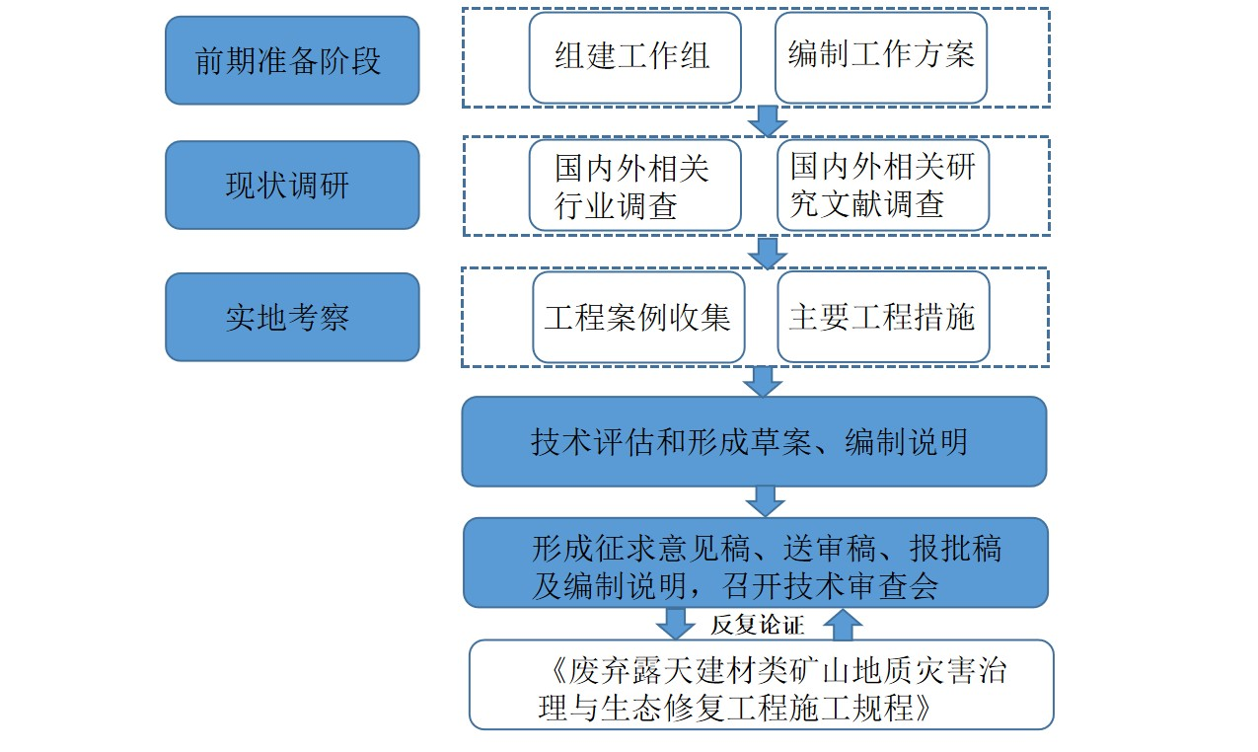
图1 标准编制技术路线图

编制主要内容说明
本规程包含范围、规范性引用文件、术语和定义、总体要求、施工准备、施工内容、施工监测、工程验收等八章内容。

5.1 范围
本文件确立了废弃露天建材类矿山地质灾害治理与生态修复工程施工程序，规定了危岩体治理、边坡治理、截排水及蓄水等辅助措施、土壤重构、植被重建等的操作指示，描述了施工监测及工程验收方法。
本文件适用于废弃露天建材类矿山地质灾害治理与生态修复工程的实施。

5.2 规范性引用文件
本章对此标准参考过或涉及到的其它相关标准进行总结，列出本标准编写的参考依据。

5.3 术语和定义
本章对本标准中出现的行业术语进行说明，对本标准所涉及的专有名词进行解释。

5.4 总体要求
本章对废弃建材类矿山地质灾害治理与生态修复的主要工序，施工方法和工艺进行总体说明。

5.5 施工前期准备
本章主要说明矿山地质灾害治理与生态修复实施前技术准备、现场准备、测量准备等内容。

5.6 施工内容
本章主要详述矿山地质灾害治理与生态修复所涉及到的主要工程的施工方法，施工过程中的技术细节等所需达到的标准及相关要求。

5.6.1危岩体清除工程
主要详述在整体削坡前对坡面上孤立的，具有地质灾害隐患的大型凸石等予以清除的施工方法和相关要求。

5.6.2危岩体加固工程
主要详述根据边坡岩性、坡度、危岩体稳定程度，宜采用的加固措施及相关要求。

5.6.3防护工程
主要详述根据设计形式、地形地貌以及现场情况，对坡面进行防护的施工方法及相关要求。

5.6.4地貌重塑
主要详述对山体坡度进行减缓至设计的安全坡度，形成台阶，以保证山体坡面整体稳定的施工方法和相关要求。（削坡卸荷、土石方处置、台阶再造、坡脚蓄坡、清坡等工程）

5.6.5排蓄水工程
主要详述根据排水、集蓄水设计形式和现场情况，进行排蓄水工程的施工方法以及相关要求。

5.6.6土壤重构
主要详述土石方清理、边坡局部修补、去高填洼等清理与平整工程，剥土回用、客土覆盖等覆土工程的施工方法及相关要求。

5.6.7植被重建
主要详述合理选择绿化植物，根据植物的习性、栽培土壤水质等进行栽植和播种的相关施工方法及相关要求。

5.6.8植被养护
主要详述进行植株抚育、灌溉施肥、种群调配的方法及相关要求。

5.6.9配套工程
主要详述灌溉工程和道路工程的相关施工方法及相关要求。

5.7施工监测
本章详述施工期间，对山体、边坡面的重点位置、高风险部位进行监测的方法及相关要求。（网点布设、监测频率、监测仪器、监测数据采集）

5.8工程验收
本章主要详述进行单位、分部、分项等各级工程验收的相关要求。

实施本标准的成本-效益分析

6.1 环境效益
可有效规范矿山治理与生态修复施工过程，提升工程质量与治理成效，显著降低滑坡、崩塌等地质灾害风险，修复破坏的地形地貌与生态系统，改善区域环境质量，促进土地资源再利用与生态系统服务功能恢复，具有重要的环境安全、生态恢复和资源可持续利用效益。

6.2 经济效益
规程实施后，可显著提升废弃矿山治理与生态修复的施工效率，减少工程延期和资源浪费，从而降低整体工程造价。同时，由于规范化施工能够减少安全事故和返工风险，进一步节约了隐性支出。此外，修复后的土地与生态系统具有潜在的再利用价值，如用于林业发展、旅游开发或其他生态产业，能够带来长期的经济回报。总体而言，该规程不仅能实现直接的施工成本节约，还能通过促进生态资源再生与可持续利用，产生显著的间接经济效益。

